Namíbia & África do Sul
Sossusvlei - Etosha National Park - Cape Town
11 dias

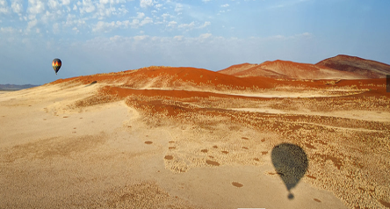

1º dia - Johannesburg - Windhoek - Sossusvlei - Little Kulala Camp
Chegada a Johannesburg e conexão com destino a Windhoek. Em Windhoek embarque com destino a Sossusvlei. Hospedagem por 2 noites, com todas as refeições incluídas. Entre as principais atividades, estão incluídos: safáris no Rio Tsauchab e nas maravilhosas dunas no coração do Rio Sossusvlei, visita ao “Sesriem Canyon” onde é possível vislumbrar toda a beleza da flora e fauna do deserto da Namíbia.
2º dia - Little Kulala Camp
Dia totalmente dedicado a safáris diversificados, conduzidos por rangers e experientes trackers, que podem ser realizados em Land Rovers ou a pé.
3º dia - Little Kulala Camp
Dia totalmente dedicado a safáris diversificados, conduzidos por rangers e experientes trackers, que podem ser realizados em Land Rovers ou à pé.
4º dia - Little Kulala-Sossusvlei - Little Ongawa- Ongava Game Reserva
Pela manhã, embarque em pequeno avião sobrevoando as dunas de Sossusvlei. Em seguida, partida rumo a região do Etosha National Park.
5º dia - Ongava Game Reserve - Little Ongawa
As principais atividades são: passeios pelo Parque Nacional de Etosha e caminhadas noturnas pela reserva.

6º dia - Ongava Game Reserve - Little Ongawa
Chegada e traslado para Ongava Game Reserve. Hospedagem por 2 noites, com todas as refeições incluídas.
7º dia - Ongava Game Reserve - Windhoek - Johannesburg
Traslado de Ongava com destino a Windhoek. Chegada à tarde e embarque em voo com destino a Johannesburg. Chegada, recepção e hospedagem por 1 noite, com café da manhã.
8º dia - Johannesburg - Cape Town
Após café da manhã, apresentação no aeroporto para embarque em voo com destino a Cape Town. Chegada, recepção e traslado privativo ao hotel. Hospedagem por 3 noites, com café da manhã.
9º dia - Cape Town
Dia livre para atividades independentes. Sugerimos passeio ao Cabo da Boa Esperança.
10º dia - Cape Town
Dia livre para atividades independentes. Sugerimos passeio à região vinícola.
11º dia - Cape Town
Em horário determinado, traslado privativo e apresentação no aeroporto.

Documentação para portadores de passaporte brasileiro:

- Passaporte com validade de 6 meses a partir da data de embarque com 2 páginas em branco
- Visto: não é necessário visto para a Namíbia e África do Sul
- Vacina: é necessário Certificado Internacional de Vacina contra febre amarela (11 dias antes do embarque)

Valores em dólares americanos por pessoa, sujeitos à disponibilidade e alteração sem aviso prévio.

